- Was machen diese Leute? Kreuzen Sie die richtige Antwort an!

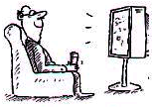 | 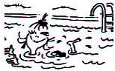 | 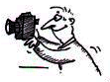 | 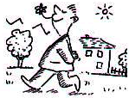
essen  fernsehen  tanzen  spielen | reiten  schlafen  lesen  schwimmen | fotografieren  singen  fischen  joggen | trinken  Musik hören  spazieren gehen  einkaufen
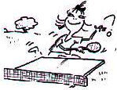 | 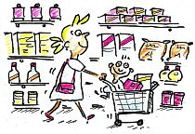 | 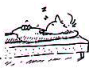 | 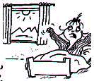
Tischtennis spielen  Gitarre spielen  Klavier spielen  Handball spielen | Musik machen  kochen  Freunde treffen  einkaufen | schlafen  fernsehen  tanzen  spielen | schlafen  fernsehen  aufstehen  spielen
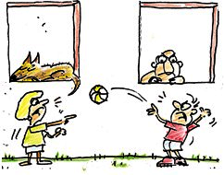 | 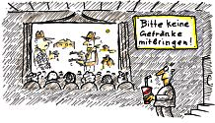 | 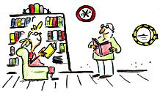 | 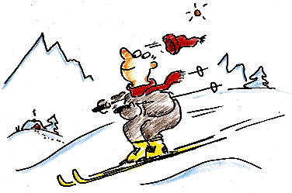
essen  fernsehen  tanzen  spielen | einen Film sehen  fernsehen  reiten  spielen | joggen  lesen  tanzen  singen | Ski fahren  spazieren gehen  tanzen  Schlagzeug spielen

- Welcher Satz passt zu welchem Bild? Schreiben Sie!
sie steht auf – sie nimmt ein Sonnenbad – sie schläft – sie isst zu Mittag – sie zieht ein Kleid an – sie frühstückt – sie kauft in der Boutique ein – sie tanzt – er träumt – er sieht fern – er bestellt das Mittagessen – er macht Fotos – er geht spazieren – er schwimmt – er isst zu Abend – er liest die Zeitung

Was macht Ilona Zöllner? |  |  | Was macht Klaus Schwarz?
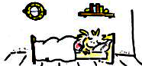 | 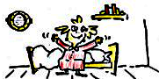 | 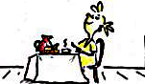 | 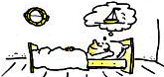 | 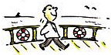 | 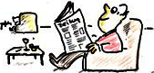
_____________ | ____________ | ___________ | ___________ | __________ | __________
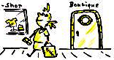 | 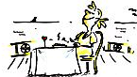 | 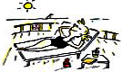 | 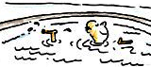 | 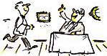 | 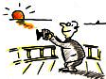
_____________ | ____________ | ___________ | ___________ | __________ | __________
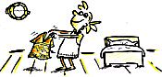 | 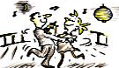 |  | 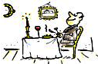 | 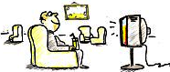
_____________ | _________________________ |  | ____________ | _______________________
- Konjugieren Sie die Verben in Klammern!
- Willy (schlafen) _____________ noch.
- Frau Keller (lesen) _____________ eine Zeitung.
- _____________ (sehen) du das Schild nicht? Hier darf man nicht rauchen.
- _____________ du noch _____________, oder möchtest du lesen?
- Er _____________ (sprechen) sehr gut Deutsch.
- _____________ (sprechen) du Deutsch?
- Silke _____________ (fahren) gern Ski.
- _____________ (schlafen) du schon?
- Frau Abel _____________ (fahren) heute nach Berlin.
- _____________ (essen) du das Steak oder _____________ (nehmen) das Kotelett?

- Ergänzen Sie die Verben wie im Beispiel!
aufmachen – aufhören – zuhören – machen – fernsehen – aufstehen – aufstehen – ausgeben – kaufen – hören - einkaufen

- Ich stehe jetzt auf . Möchtest du noch schlafen?
- Hören Sie die Kassette ---- und spielen Sie den Dialog!
- Was machst du? ich __________ __________. Der Film ist sehr gut.
- Ich __________ das Auto nicht __________. Ich habe nicht genug Geld.
- __________ die Flasche __________? Ich kann das nicht.
- __________ du bitte ein Foto __________? Hier ist die Kamera.
- __________ du heute __________? Je, gern. Was brauchen wir denn?
- Hier dürfen Sie nicht rauchen. __________ Sie bitte __________!
- Bitte seien Sie leise und __________ Sie __________. Vera spielt doch Klavier!
- Für sein Auto __________ er viel Geld __________.
- __________ Sie bitte __________! Das ist mein Platz!

- Schreiben Sie wie das folgende Beispiel!
Beispiel: um 7 Uhr aufstehen (Renate) / um 9 Uhr aufstehen.
Renate steht um 7 Uhr auf. Möchtest du auch um 7 Uhr aufstehen?
Nein, ich stehe lieber um 9 Uhr auf.
- ein Buch lesen (Renate) / fernsehen _____________________________________________________
____________________________________________________

- einen Spaziergang machen (Renate) / einkaufen _____________________________________________
______________________________________________

- ein Sonnenbad nehmen (Linda) / spazieren gehen ___________________________________________
___________________________________________

- die Küche aufräumen ( Tina) / ausgehen __________________________________________________
___________________________________________________

- Radio hören (Tim) / Klavier spielen _______________________________________________________
_______________________________________________________

- Tennis spielen (Bernd) / Fußball spielen ___________________________________________________

 | schlafen | sehen | nehmen | fahren | lesen | essen | sprechen | helfen | treffen
ich | schlafe | sehe | nehme | fahre | lese | esse | spreche | helfe | treffe
du | schläfst | siehst | nimmst | fährst | liest | isst | sprichst | hilfst | triffst
er / sie / es | schläft | sieht | nimmt | fährt | liest | isst | spricht | hilft | trifft
wir | schlafen | sehen | nehmen | fahren | lesen | essen | sprechen | helfen | treffen
ihr | schlaft | seht | nehmt | fahrt | lest | esst | sprecht | helft | trefft
Sie | schlafen | sehen | nehmen | fahren | lesen | essen | sprechen | helfen | treffen
sie | schlafen | sehen | nehmen | fahren | lesen | essen | sprechen | helfen | treffen

 | aufstehen | fernsehen | anziehen | aufmachen | vorlesen | aufhören | aufräumen | ausgehen
ich | stehe … auf | sehe…fern | ziehe…an | mache…auf | lese…vor | höre…auf | räume…auf | gehe…aus
du | stehst…auf | siehst…fern | ziehst…an | machst…auf | liest…vor | hörst…auf | räumst…auf | gehst…aus
er / sie / es | steht…auf | sieht…fern | zieht…an | macht…auf | liest…vor | hört…auf | räumt…auf | geht…aus
wir | stehen… auf | sehen…fern | ziehen…an | machen…auf | lesen…vor | hören…auf | räumen…auf | gehen…aus
ihr | steht … auf | seht…fern | zieht…an | macht…auf | lest…vor | hört…auf | räumt…auf | geht…aus
Sie | stehen… auf | sehen…fern | ziehen…an | machen…auf | lesen…vor | hören…auf | räumen…auf | gehen…aus
sie | stehen… auf | sehen…fern | ziehen…an | machen…auf | lesen…vor | hören…auf | räumen…auf | gehen…aus

